Приложение № 2 к Извещению об осуществлении закупки

ОБОСНОВАНИЕ
НАЧАЛЬНОЙ (МАКСИМАЛЬНОЙ) ЦЕНЫ КОНТРАКТА,
НАЧАЛЬНЫХ ЦЕН ЕДИНИЦ ТОВАРА, РАБОТЫ, УСЛУГИ

Выполнение работ по модернизации государственной информационной системы «Единая система кадрового учета Ямало-Ненецкого автономного округа»

- Используемый метод определения НМЦК с обоснованием:
При определении начальной (максимальной) цены государственного контракта был применен метод сопоставимых рыночных цен, который является приоритетным для определения и обоснования начальной (максимальной) цены государственного контракта.
- Реквизиты документов, на основании которых произведен расчет начальной (максимальной) цены государственного контракта:
1) Коммерческое предложение вх. № 89-03/01-06/2225 от 21.09.2026;
2) Коммерческое предложение вх. № 89-03/01-06/2226 от 21.09.2026;
3) Коммерческое предложение вх. № 89-03/01-06/2227 от 21.09.2026.
- Расчет начальной (максимальной) цены государственного контракта:
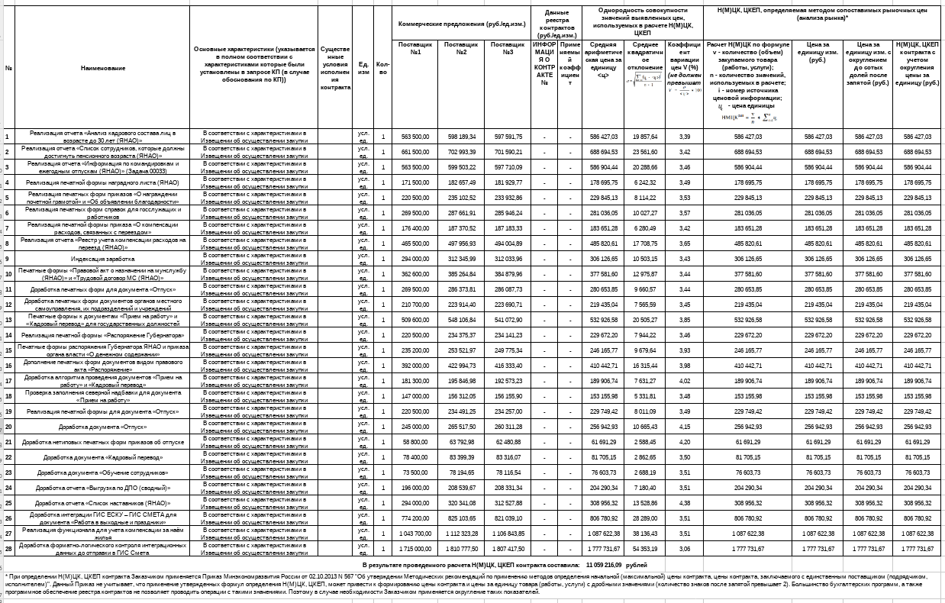
- Дата подготовки обоснования НМЦК: «29» «сентября» 2026 года

